TRAÇABILITE RFID

___________________________________________________________________

Dossier de spécifications

Session 2019

Paul CHESNE

Maxime GUILLOU

Pierre GORGE

Julio César GOMEZ REYES



**Table des matières**

1. Introduction 3

1.2 Présentation de l’entreprise 4

2. Expression du besoin 5

2.1. Les acteurs concernés par le système. 6

3. Contraintes 7

4. Moyens mis à notre disposition 8

5. Prototype IHM 9

5.1. Qu’est-ce qu’une IHM ? 9

5.2. A quoi sert une IHM ? 9

5.3. Pourquoi faire un prototypage d’IHM ? 9

5.5. Prototype IHM application Android 12

6. Analyse 12

7. Gestion de Projet 13

8. Conclusion 14

# Introduction

Pour la seconde année de BTS SN IR, nous devons réaliser un projet en partenariat avec une entreprise. Ce projet a pour but de mettre en application toutes les connaissances que nous avons acquises durant nos deux années de formations de Brevet de Technicien Supérieur.

La société FIO, spécialisée dans le conseil et la commercialisation de solutions technologiques innovantes, propose à ses clients des solutions créatives, permettant d'optimiser l'outil de production.

Dans cette optique, Julien BOUJU, responsable automatisme de l'agence de NANTES, souhaite développer l'utilisation de la technologie RFID.

A ce titre, il fait appel à nous, pour le développement d'une solution de démonstration qui permettra aux commerciaux de la société de valoriser l'utilisation de cette technologie.

Le projet a pour objectif de permettre à une personne « responsable » (chef d'équipe, dirigeant, administrateur, ...) de connaître en temps réel l'état d'emprunt de matériels (quel que soit leur nature), et de pouvoir localiser les personnes ayant emprunté des articles.

Ainsi, le responsable pourra à tout moment :

✓ Connaître la disponibilité du matériel circulant (préalablement enregistré dans le système)

✓ Visualiser sur une carte la position des emprunteurs en possession d'objets

✓ Identifier un article (égaré, non reconnaissable car identique à d'autres, ...) par simple SCAN via une application sur smartphone Android

Pour réaliser ce projet, nous sommes 4 étudiants :

* Paul CHESNE
* Maxime GUILLOU
* Pierre GÖRGE
* Julio GOMEZ REYES

Ce projet nous a été proposé au sein de l’établissement par M. Thomas HOURDIN, qui sera notre chef de projet. Le lycée St Félix-La-Salle nous permet également de profiter de l’expérience de M. Sébastien ANGIBAUD pour ses connaissances sur les bases de données.

# 1.2 Présentation de l’entreprise

Fournitures industrielles de l’Ouest (FIO), est une société anonyme à directoire en activité depuis 46 ans.

Implantée à Saint Herblain (44800), elle est spécialisée dans le secteur d’activité du commerce de gros (commerce interentreprises) de fournitures et équipements industriels divers. Son effectif est compris entre 20 et 49 salariés.

Sur l’année 2017, elle réalise un chiffre d’affaires de 9 702 400,00€.

Le total du bilan a augmenté de 20,62 % entre 2016 et 2017.

Philippe NOUVEL est le directeur général

# Expression du besoin

Rappel du cahier des charges :

*« Le partage de matériel mobile par des collaborateurs au sein d'une structure peut poser des difficultés lorsque cette dernière est grande, et le matériel utilisé par un nombre important de personnes :*

*▪ Perte de temps lié à rechercher un matériel qui s'avère non disponible car déjà utilisé par quelqu'un d'autre.*

*▪ Perte de temps lié à la recherche d'un matériel non disponible car on ne connaît pas l'emprunteur.*

*▪ Perte de temps à rechercher du matériel non restitué alors qu'il n'est plus utilisé.*

*▪ Incapacité d'identifier un objet trouvé.*

*Le souhait du commanditaire est de pouvoir proposer une solution avec laquelle des objets (articles) seront identifiables par simple SCAN, traçables lorsqu'ils seront empruntés et leur disponibilité estimable pour un responsable. Cela sera possible en étiquetant ces objets avec des Tags RFID. »*

Notre travail consiste à la lecture des puces RFID et QRCodes pour que l’emprunt de matériels entre collègues soit plus efficace. Nous devons donc avoir plusieurs programmes exécutés par divers dispositifs (ordinateur, smartphone) afin d’avoir un contrôle rigoureux sur les objets.

Nous devons réaliser :

* Une application desktop complètement dédié au « responsable », elle servira à l’ajout des objets et la configuration des puces RFID.
* Une application web complètement dédié au « responsable », elle servira à la modification des objets sur n’importe quelle poste informatique.
* Une application Android qui sera utilisé par le « responsable » et « l’emprunteur », elle aura différentes fonctions dépendamment du compte utilisé.

Les acteurs concernés par le système : le responsable (chef d'équipe, dirigeant, administrateur, …) et l’emprunteur.

## Les acteurs concernés par le système.

* Responsable :

Le responsable est l’utilisateur principal du système, son rôle est d’administrer les emprunts.

Besoins :

- Accéder à la base de données

- Accéder au compte administrateur

- Enregistrer des objets

- Modifier les objets de la liste des objets disponibles

- Supprimer des objets

- Créer les tag RFID

- Localiser les emprunteurs

- Créer des utilisateurs

- Supprimer des utilisateurs

- Lire des tags RFID et QRCode

* Emprunteur :

L’emprunteur est un employé autre que le responsable, son statut le permet uniquement scanner les puces NFC et des QRCodes pour emprunter les articles.

Besoins :

- Accéder à la base de données

- Accéder au compte administrateur

- Enregistrer des objets

- Modifier les objets de la liste des objets disponibles

- Supprimer des objets

- Créer les tag RFID

- Localiser les emprunteurs

- Créer des utilisateurs

- Supprimer des utilisateurs

- Lire des tags RFID et QRCode

* Emprunteur :

L’emprunteur est un employé autre que le responsable, son statut le permet uniquement scanner les puces NFC et des QRCodes pour emprunter les articles.

Besoins :

- Scanner un article par NFC.

- Scanner un article par QRCode.

- Emprunter un article.

- Se connecter.

- Se renseigner sur l’article à emprunter.

## Diagramme des cas d’utilisation du projet

Nous avons quatre cas d’utilisation.

### Général

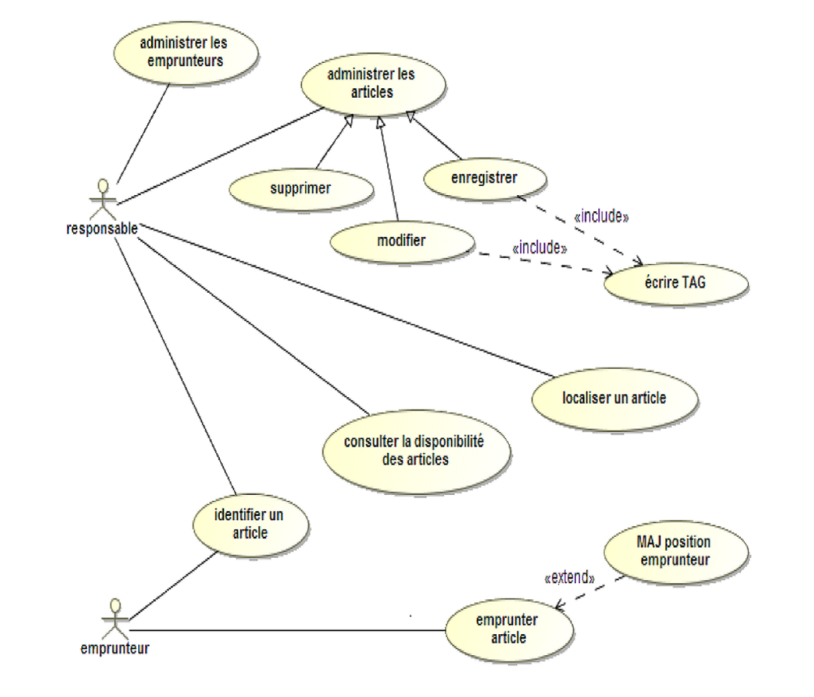

### Application Web

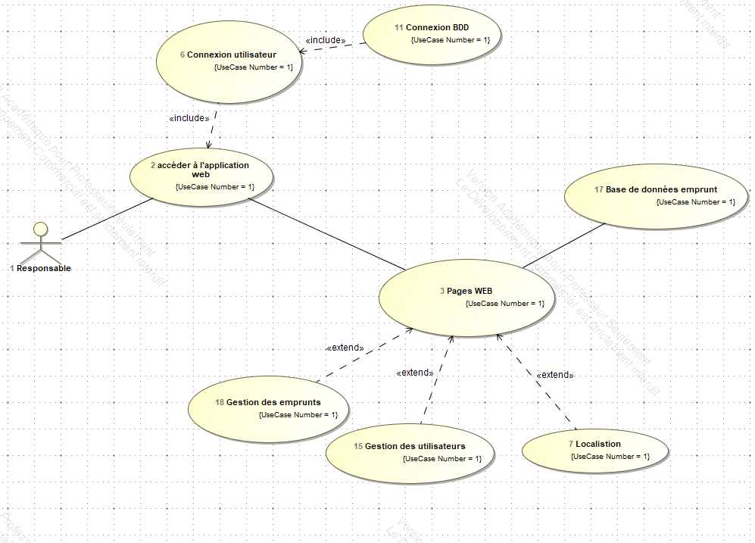

### Emprunteur

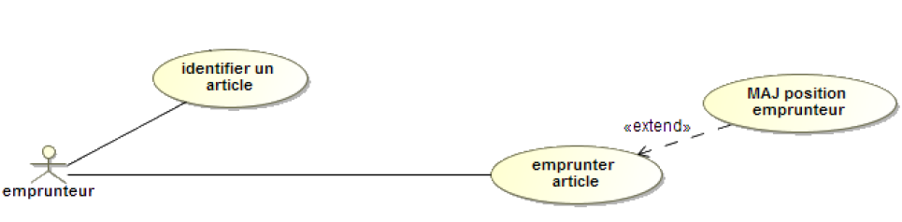

### Responsable Smartphone

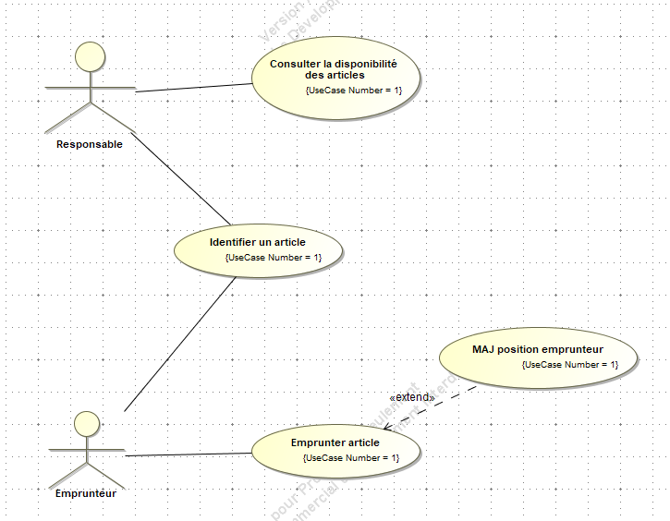

### Application Desktop

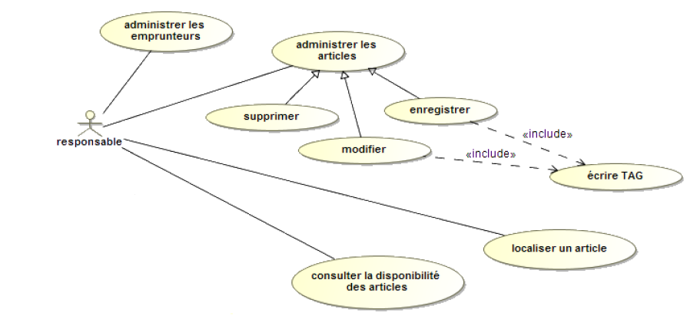

# Contraintes

# Moyens mis à notre disposition

# Prototype IHM

## Qu’est-ce qu’une IHM ?

Une Interface Homme-Machine ou IHM est une interface ciblée utilisateur permettant de se connecter à un système ou à un appareil.

Ce terme peut s’utiliser pour définir tous les écrans permettant à l’utilisateur d’interagir avec un appareil.

## A quoi sert une IHM ?

Une IHM permet d’afficher les différentes données de façon visuelle, suivre les temps de productions, surveiller les indicatifs de performances ou alors surveiller les entrées et sorties des machines.

## Pourquoi faire un prototypage d’IHM ?

Faire les prototypes des différentes IHM, va nous permettre de placer la majorité des éléments prévus dans les différentes interfaces demandées : Web, Bureau et Smartphone.

Faire ceci, nous éviteras de rencontrer des problèmes majeurs au niveau de la conception des applications.

Exemples : Superpositions des éléments, mauvaise responsivité, perte de temps.

* 1. Prototype IHM application Web

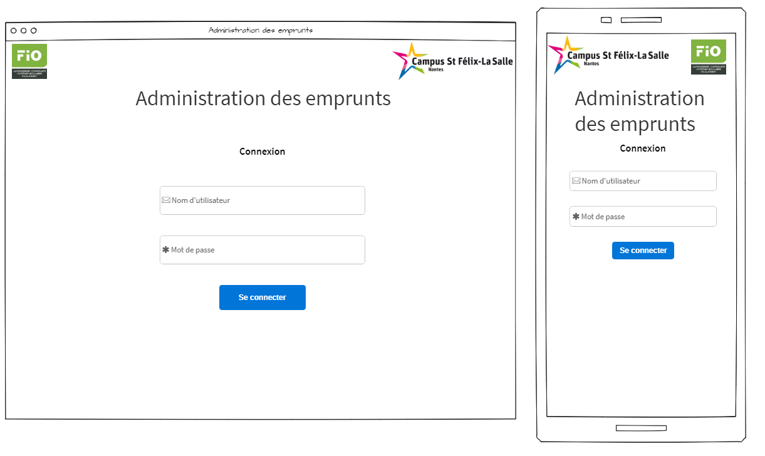Page de connexion :

Mot de passe

Nom d’utilisateur

Page « Gestion des emprunts » :

Supprimer emprunt

Ajouter emprunt

Emprunts

Utilisateurs

Page « Gestion des utilisateurs » :

Ajouter emprunt

Ajouter utilisateur

Page « Localisation » :

Utilisateur

## Prototype IHM application Android

Page d’accueil et de connexion :

Nom d’utilisateur

Mot de passe

# Analyse

# Gestion de Projet

# Conclusion